Отчёт по лабораторной работе №3

Предмет: Математическое моделирование

Манаева В.Е., НФИбд-01-20

Содержание

# 1 Цель работы

Изучить модели боевых действий Ланчестера и применить их на практике для решения задания лабораторной работы.

# 2 Задание лабораторной работы

## 2.1 Вариант №28 [1]

Между страной Х и страной У идет война. Численность состава войск исчисляется от начала войны, и являются временными функциями $x\left(t\right)$ и $y\left(t\right)$. В начальный момент времени страна Х имеет армию численностью $32888$ человек, а в распоряжении страны У армия численностью в $17777$ человек. Для упрощения модели считаем, что коэффициенты $a$, $b$, $c$, $h$ постоянны. Также считаем $P\left(t\right)$ и $Q\left(t\right)$ непрерывными функциями.

Постройте графики изменения численности войск армии Х и армии У для следующих случаев:

1. Модель боевых действий между регулярными войсками:

$$ {dx\over {dt}} = -0.55x(t)-0.77y(t)+1,5*sin(3t+1) $$

$$ {dy\over {dt}} = -0.66x(t)-0.44y(t)+1,2*cos(t+1) $$

1. Модель ведение боевых действий с участием регулярных войск и партизанских отрядов:

$$ {dx\over {dt}} = -0.27x(t)-0.88y(t)+sin(20t) $$

$$ {dy\over {dt}} = -0.68x(t)y(t)-0.37y(t)+cos(10t) + 1 $$

# 3 Теоретическое введение

## 3.1 Общая информация о модели

В данной лабораторной работе мы будем использовать простейшие модели боевых действий – модели Ланчестера. В противоборстве могут принимать участие как регулярные войска, так и партизанские отряды. В общем случае главной характеристикой соперников являются численности сторон. Если в какой-то момент времени одна из численностей обращается в нуль, то данная сторона считается проигравшей (при условии, что численность другой стороны в данный момент положительна).

Нам интересны два случая ведения боевых действий:

1. Боевые действия между регулярными войсками;
2. Боевые действия с участием регулярных войск и партизанских отрядов (где одна сторона представлена регулярной армией, а вторая представлена партизанскими отрядами).

## 3.2 Регулярная армия X vs регулярная армия Y

Рассмотрим первый случай. Численность регулярных войск определяется тремя факторами:

* скорость уменьшения численности войск из-за причин, не связанных с боевыми действиями (болезни, травмы, дезертирство);
* скорость потерь, обусловленных боевыми действиями противоборствующих сторон (что связанно с качеством стратегии, уровнем вооружения, профессионализмом солдат и т.п.);
* скорость поступления подкрепления (задаётся некоторой функцией от времени).

В этом случае модель боевых действий между регулярными войсками описывается следующим образом[2]:

$$ {dx\over {dt}} = -a(t)x(t)-b(t)y(t)+P(t) $$

$$ {dy\over {dt}} = -c(t)x(t)-h(t)y(t)+Q(t) $$

Пояснения:

* члены $a\left(t\right)x\left(t\right)$ и $h\left(t\right)y\left(t\right)$ описывают НЕ связанные с боевыми действиями потери армий X и Y соответственно;
* члены $b\left(t\right)y\left(t\right)$ и $c\left(t\right)x\left(t\right)$ описывают потери в боевых действиях армий X и Y соответственно;
* коэффициенты $b\left(t\right)$ и $c\left(t\right)$ указывают на эффективность действий каждого отдельно взятого солдата в армиях Y и X соответственно;
* коэффициенты $a\left(t\right)$ и $h\left(t\right)$ есть величины, которые указывают на степень влияния различных факторов на потери;
* члены $P\left(t\right)$ и $Q\left(t\right)$ учитывают подкрепления в течение некоторого фиксированного промежутка времени.

В первом пункте нами рассматривается как раз такая модель. Она является доработанной моделью Ланчестера, так его изначальная модель учитывала лишь члены $b\left(t\right)y\left(t\right)$ и $c\left(t\right)x\left(t\right)$, то есть, на потери за промежуток времени влияли лишь численность армий и “эффективность оружия” (коэффициенты $b\left(t\right)$ и $c\left(t\right)$) [3, с. 55–56, глава 2: Lanchester’s classic combat formulations].

В нашей работе коэффициенты $a$, $b$, $c$ и $h$ будут положительными десятичными числами, что приводит формулы модели к виду:

$$ {dx\over {dt}} = -ax(t)-by(t)+P(t) $$

$$ {dy\over {dt}} = -cx(t)-hy(t)+Q(t) $$

То есть, к виду системы линейных неоднородных дифференциальных уравнений с постоянными коэффициентами.

Именно эти уравнения и будут решать наши программы для выполнения первой части задания. В конце мы получим график кривой в декартовых координатах, где по оси $ox$ будет отображаться численность армии государства X, по оси $ox$ будет отображаться соответствующая численность армии Y. По тому, с какой осью пересечётся график, можно определить исход войны. Если ось $ox$ будет пересечена в положительных значениях, победа будет на стороне армии государства X (так как при таком раскладе численность армии Y достигла нуля при положительном значении численности армии X). Аналогичная ситуация для оси $oy$ и победы армии государства Y.

Также (дополнительно) будут отдельно приведены графики изменения численности армий в зависимости от времени.

## 3.3 Регулярная армия X vs партизанская армия Y

Для второй части задания, то есть, для моделирования боевых действий между регулярной армией и партизанской армией, необходимо внести поправки в предыдущую модель. Нерегулярные войска в отличии от постоянной армии менее уязвимы, так как действуют скрытно, в этом случае сопернику приходится действовать неизбирательно, по площадям, занимаемым партизанами. Поэтому считается, что темп потерь партизан, проводящих свои операции в разных местах на некоторой известной территории, пропорционален не только численности армейских соединений, но и численности самих партизан. В результате модель принимает вид:

$$ {dx\over {dt}} = -a(t)x(t)-b(t)y(t)+P(t) $$

$$ {dy\over {dt}} = -c(t)x(t)y(t)-h(t)y(t)+Q(t) $$

Смысл коэффициентов не меняется. Точно так же, с поправкой на то, что наши коэффициенты $a$, $b$, $c$ и $h$ будут положительными десятичными числами, что приводит формулы модели к виду:

$$ {dx\over {dt}} = -ax(t)-by(t)+P(t) $$

$$ {dy\over {dt}} = -cx(t)y(t)-hy(t)+Q(t) $$

Решения для этой модели будет представлено в виде, аналогичном первой модели.

# 4 Выполнение лабораторной работы

## 4.1 Решение с помощью программ

### 4.1.1 Julia

#### 4.1.1.1 Программный код решения на Julia

Решить дифференциальное уравнение, расписанное в постановке задачи лабораторной работы, поможет библиотека DifferentialEquations [4]. Итоговые изображения в полярных координатах будут строиться через библиотеку PyPlot.

Код программы:

using PyPlot;  
using DifferentialEquations;  
function AvsA!(du, u, p, t)  
 du[1] = -0.55*u[1] -0.77*u[2] + 1.5*sin(3t+1)  
 du[2] = -0.66*u[1] -0.44*u[2] + 1.2*cos(t+1)  
end  
function AvsP!(du, u, p, t)  
 du[1] = -p[1]*u[1] - p[2]*u[2] + sin(20t)  
 du[2] = (-p[3]*u[1]-p[4])*u[2] + cos(10t) + 1  
end  
const u0 = Float64[32888.0, 17777.0]  
const p2 = Float64[0.27, 0.88, 0.68, 0.37]  
const tspan = [0.0, 5.0]  
prob1 = ODEProblem(AvsA!,u0,tspan)  
prob2 = ODEProblem(AvsP!,u0,tspan, p2)  
sol1 = solve(prob1)  
sol2 = solve(prob2);  
R1 = [tu[1] for tu in sol1.u]  
R2 = [tu[2] for tu in sol1.u]  
Q1 = [tu[1] for tu in sol2.u]  
Q2 = [tu[2] for tu in sol2.u]  
clf()  
plot(R1, R2)  
axis([0.0,32888.0,0.0,17777.0])  
xlabel("army X")  
ylabel("army Y")  
title("Регулярные армии X и Y")  
savefig("C:\\Users\\emanaev\\work\\study\\2022-2023\\Математическое_моделирование\\study_2022-2023_mathmod\\labs\\lab3\\report\\image\\graph1.png")  
clf()  
plot(sol1.t, R1)  
axis([0.0,5.0,0.0,32888.0])  
xlabel("time")  
ylabel("army X")  
title("Регулярная армия X")  
savefig("C:\\Users\\emanaev\\work\\study\\2022-2023\\Математическое_моделирование\\study_2022-2023_mathmod\\labs\\lab3\\report\\image\\graph1_x.png")  
clf()  
plot(sol1.t, R2)  
axis([0.0, 5.0, 0.0, 17777.0])  
xlabel("time")  
ylabel("army Y")  
title("Регулярная армия Y")  
savefig("C:\\Users\\emanaev\\work\\study\\2022-2023\\Математическое_моделирование\\study_2022-2023_mathmod\\labs\\lab3\\report\\image\\graph1_y.png")  
clf()  
plot(Q1, Q2)  
axis([0.0,32888.0,0.0,17777.0])  
xlabel("army X")  
ylabel("army Y")  
title("Регулярная армия X и партизанская армия Y")  
savefig("C:\\Users\\emanaev\\work\\study\\2022-2023\\Математическое_моделирование\\study_2022-2023_mathmod\\labs\\lab3\\report\\image\\graph2.png")  
clf()  
plot(sol2.t, Q1)  
axis([0.0,5.0,0.0,32888.0])  
xlabel("time")  
ylabel("army X")  
title("Регулярная армия X")  
savefig("C:\\Users\\emanaev\\work\\study\\2022-2023\\Математическое_моделирование\\study_2022-2023_mathmod\\labs\\lab3\\report\\image\\graph2_x.png")  
clf()  
plot(sol2.t, Q2)  
axis([0.0,5.0,0.0,17777.0])  
xlabel("time")  
ylabel("army Y")  
title("Партизанская армия Y")  
savefig("C:\\Users\\emanaev\\work\\study\\2022-2023\\Математическое_моделирование\\study_2022-2023_mathmod\\labs\\lab3\\report\\image\\graph2_y.png")  
clf()

#### 4.1.1.2 Результаты работы кода на Julia

Война между регулярными армиями X и Y оканчивается в пользу армии X (рис. ??).

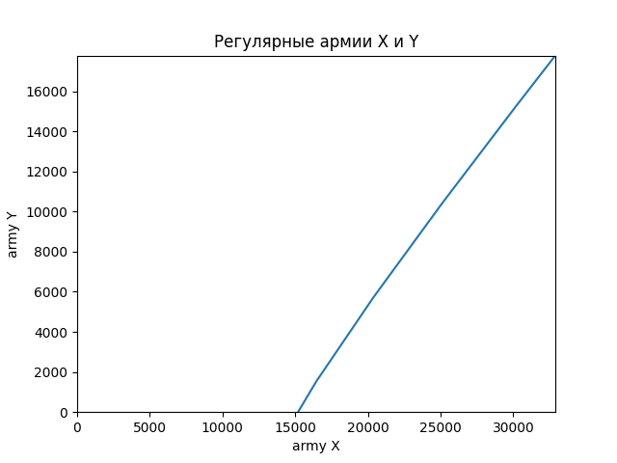

Параметрический график численности армии Y от численности армии X пересекается с осью *ox* в значении около (15000; 0), что обозначает победу армии X

На графиках на рис. ?? и ?? представлены численности армий X и Y соответственно. Из них ясно видно, что численность армии государтсва Y быстро достигает нуля, в то время как численность армии государства X успевает лишь спуститься где-то до тринадцати-четырнадцати тысяч. Дальнейший рост численности у армии X связан с тем, что численность армии Y стремительно уходит в минусовые значения, а в формуле изменений численности армии X вычитается произведение численности армии Y и отрицательного коэффициента.

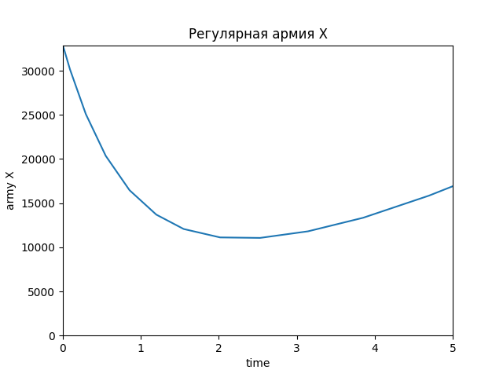

Численность регулярной армии государства X в первом случае

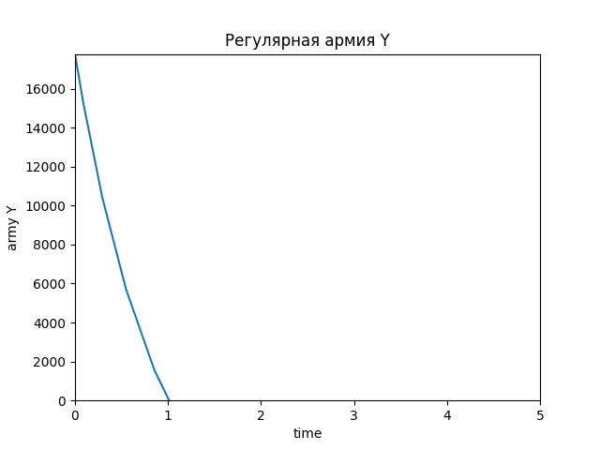

Численность регулярной армии государства Y в первом случае

Война между регулярной армией государства X и партизанской армией Y оканчивается в пользу армии X (рис. ??).

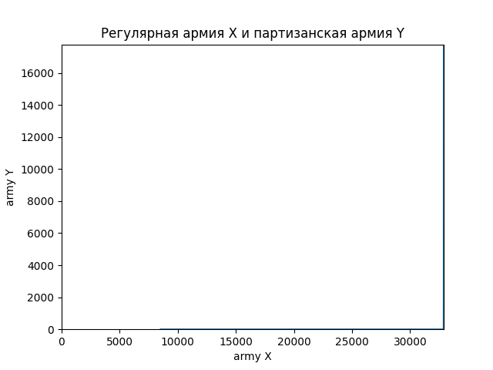

Параметрический график численности армии Y от численности армии X идёт лежит на оси *ox*, что обозначает моментальную победу армии X

На графиках на рис. ?? и ?? представлены численности армий X и Y соответственно. Из них видно, что на протяжении всего промежутка дифференцирования численность армии Y была равна нулю, из-за чего армия X просто потихоньку вымирает из-за естественных условий.

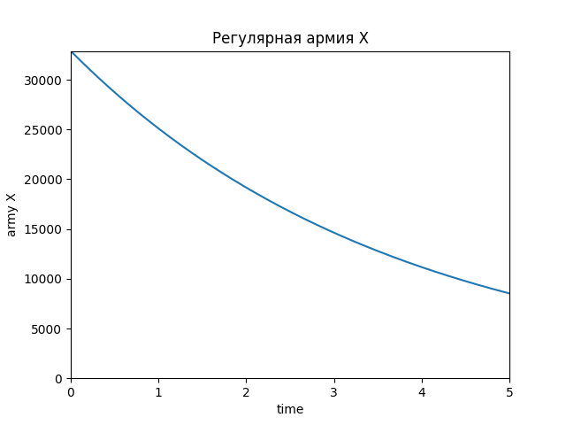

Численность регулярной армии государства X во втором случае

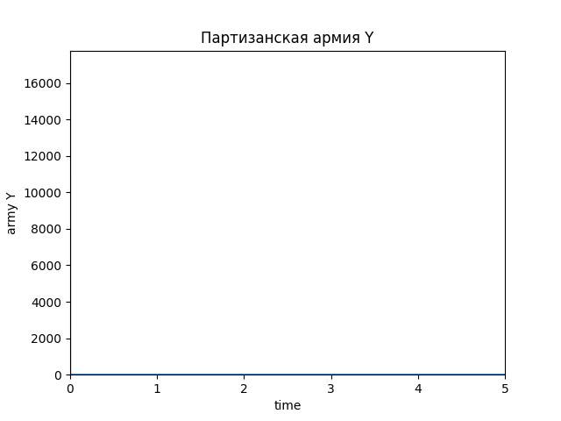

Численность партизанской армии государства Y во втором случае

### 4.1.2 OPenModelica

#### 4.1.2.1 Программный код решения на OPenModelica

model fightmodel  
 Real x(start=32888);  
 Real y(start=17777);  
 parameter Real a( start=0.55);  
 parameter Real b( start=0.77);  
 parameter Real c( start=0.66);  
 parameter Real h( start=0.44);  
   
 equation  
 der(x)=-a*x-b*y+1.5*sin(3*time+1);  
 der(y)=-c*x-h*y+1.2*cos(time+1);  
   
 annotation(experiment(StartTime=0, StopTime=1, Tolerance=1e-6, Interval=0.05));   
end fightmodel;  
model fightmodel2  
 Real x(start=32888);  
 Real y(start=17777);  
 parameter Real a( start=0.27);  
 parameter Real b( start=0.88);  
 parameter Real c( start=0.68);  
 parameter Real h( start=0.37);  
   
 equation  
 der(x)=-a*x-b*y+sin(20*time);  
 der(y)=-c*x-h*y+cos(10*time)+1;  
   
 annotation(experiment(StartTime=0, StopTime=1, Tolerance=1e-6, Interval=0.05));   
end fightmodel2;

#### 4.1.2.2 Результаты работы кода на OpenModelica

На графиках на рис. ?? и ??, построенных с помощью OpenModelica изображены графики, аналогичные графикам ?? и ?? соответственно, то есть, параметрические графики численности армий X и Y (X отсчитывается по оси *ox*, Y, соответственно, по оси *oy*).

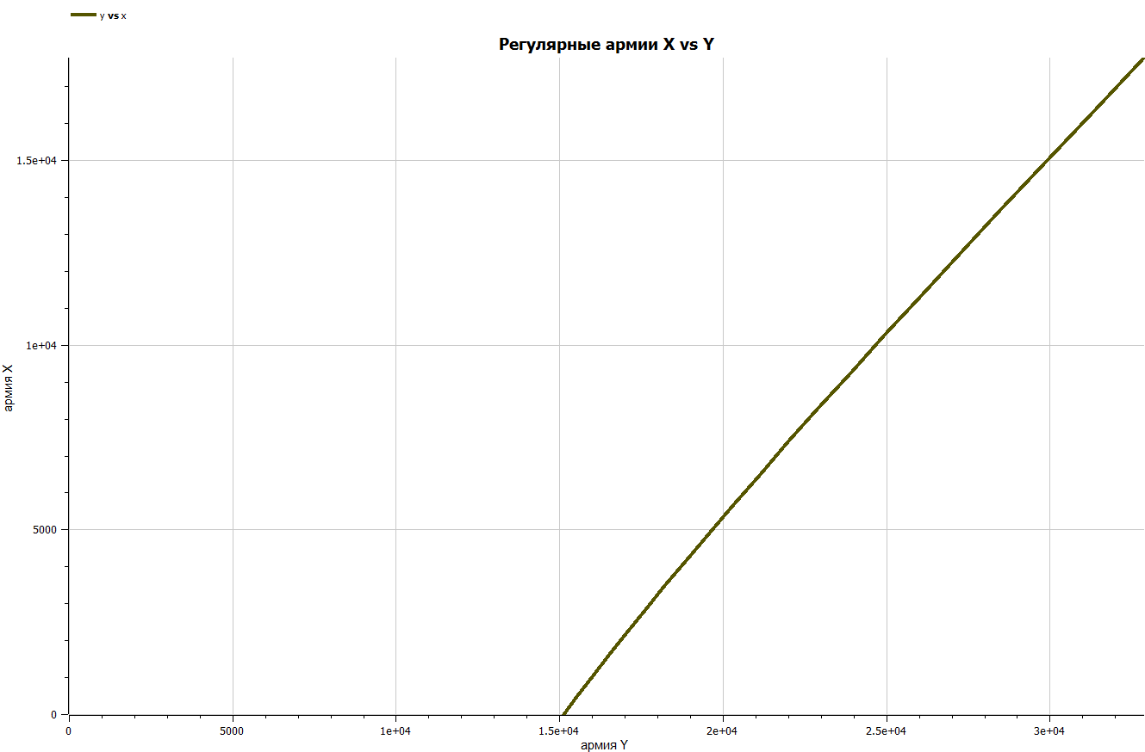

Параметрический график численности армии Y от численности армии X пересекается с осью *ox* в значении около (15000; 0), что обозначает победу армии X

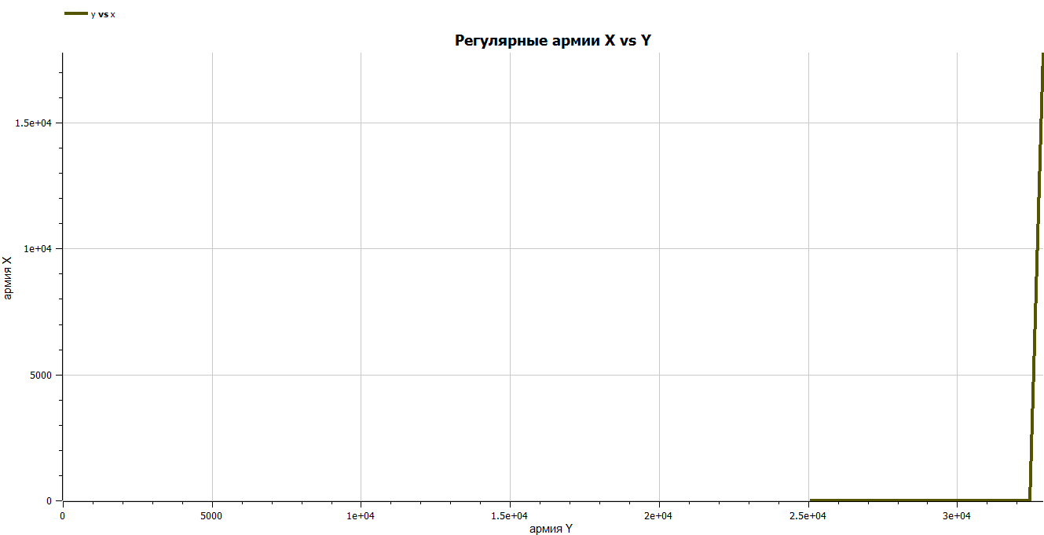

График изменений численности армии Y от численности армии X идёт лежит на оси *ox*, что обозначает близкую к моментальной победу армии X

## 4.2 Сравнение результатов

Как видно из графиков на рис. ?? и ??, для первой модели, то есть двух регулярных армий, противостоящих друг другу, графики на Julia и OpenModelica идентичны (с поправкой на использование разных графических ресурсов).

Аналогичная ситуация верна и для графиков ?? и ??, которые рассматривали вторую модель, то есть, регулярная армия противостоит армии партизанов.

# 5 Выводы

Были изучены модели Ланчестера для моделирования ведения боевых действий. Мною были прочитаны несколько глав из книги [3], в которых описывались изначальные модели Ланчестера и их модификации.

По условиям задания лабораторной работы были построены графики численности армий относительно друг друга и зависимость численностей армии от времени (только на Джулии, хотя на OpenModelica интерфейс весьма быстро позволяет построить аналогичные графики).

Графики на Julia и OpenModelica совпали между собой.

Были записаны скринкасты [лабораторной работы](https://youtu.be/S6TlYdG0pnE) и [презентации лабораторной работы](https://youtu.be/sP3CdiE58fk).

# Список литературы

1. Задания к лабораторной работе №3 (по вариантам) [Электронный ресурс]. RUDN, 2023. URL: <https://esystem.rudn.ru/pluginfile.php/1971653/mod_resource/content/2/Лабораторная%20работа%20№%204.pdf>.

2. Лабораторная работа №3 [Электронный ресурс]. RUDN, 2023. URL: <https://esystem.rudn.ru/pluginfile.php/1971652/mod_resource/content/2/Лабораторная%20работа%20№%202.pdf>.

3. Taylor J.G. [Lanchester Models of Warfare](https://books.google.ru/books?id=Q67uAAAAMAAJ). Ketron, Incorporated, 1983.

4. DifferentialEquations.jl: Efficient Differential Equation Solving in Julia [Электронный ресурс]. 2023. URL: <https://docs.sciml.ai/DiffEqDocs/stable/>.